**检测是否电脑支持CPU虚拟化**

**通过securable.exe工具检测是否支持虚拟化技术和虚拟化是否开启。**

**已开启：**

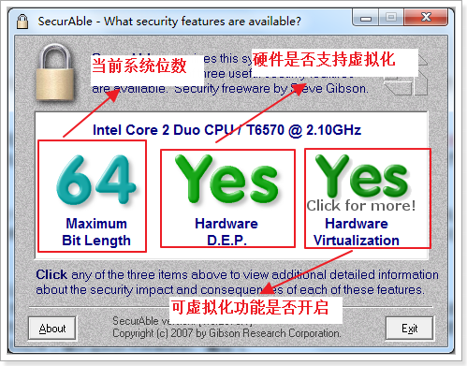

**支持，但是未开启：**

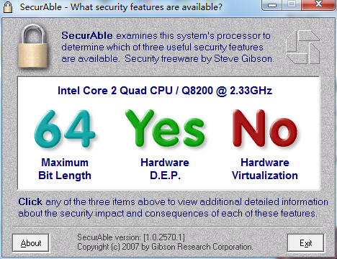

**什么是BIOS**：

BIOS 是一个内置于个人计算机的程序，当您打开计算机时该程序启动操作系统。也称为系统固件。BIOS 是计算机硬件的一部分，不同于 Windows。

如何进入BIOS：

电脑进入BIOS的方法各有不同，通常会在开机时，显示电脑logo的时候提示您按键盘上的某一个键，一般进入BIOS的按键有：F2、F12、DEL、ESC等。

如果您找不到进入BIOS的方法，可以跟帖说明一下，告知电脑或者主板的品牌型号，会有网友或者工作人员告知您。

什么是虚拟化技术：

先举个例子：现在的写字楼整个楼层都看不到墙壁，很空旷，写字楼的员工可以自行设计更适用的办公空间，既可以节省装修成本，又可以发挥空间最大利用率。这种把有限的固定的资源根据不同需求进行重新规划以达到最大利用率的思路，在IT领域就叫做虚拟化技术。

虚拟化有什么好处：

专业点来说，虚拟化技术可以让我们在一台电脑上同时运行多个独立的系统。

再举个例子：未来的某一天，我正在电脑上兴奋地玩着3D网络游戏，母亲也在卧室的平板电视前轻松地玩着休闲游戏，同时父亲还在客厅津津有味地欣赏电影大片，洗衣机、冰箱和咖啡机都在自动进行着自己的工作。这一切，都是由我这台电脑来统一实现的，它能同时应付多种工作，甚至连操作系统都可以不同。电脑有如此强大的功能，是因为它中了硬件虚拟技术所释放的“魔法”。

简而言之，硬件虚拟技术的出现将会彻底改变我们使用电脑的习惯，在它的支持下，我们能够让电脑现实更多更复杂的应用。

如何在BIOS中开启虚拟化技术：

虚拟化技术目前主要依赖于您电脑的CPU型号及BIOS，某些CPU或者BIOS暂时还不能支持虚拟化技术。支持虚拟化技术的可以在BIOS中开启，开启方法如下：

1、进入BIOS。开机时按F2或F12或DEL或ESC等键（各电脑有所不同）。

2、进入BIOS后，找到Configuration选项，选择Intel Virtual Technology并回车，将光标移至Enabled，然后再回车，最后按F10保存并退出。

如果找不到Configuration选项，可以试试下面的方法：

（1）某些HP（惠普）电脑进入BIOS后，需要选择SystemConfiguration（系统配置）菜单，然后选择Device Configuration（设备配置），找到Virtualization Technology，设置为Enabled。

（2）某些联想Thinkpad电脑进入BIOS后，需要选择Security菜单，然后选择Virtualization，设置为Enabled。

（3）某些DELL（戴尔）电脑进入BIOS后，需要选择Processor Settings菜单，然后选择VirtualizationTechnology，设置为Enabled。

如果还没有合适的开启方法，可以回复帖子，告知电脑或者主板的品牌型号，会有网友或者工作人员告知您。

找不到BIOS中开启虚拟化技术的开关?：

目前已知部分型号的Acer台式机和笔记本，虽然其CPU支持虚拟化技术，但主板BIOS中没有提供开关。如果您遇到此情况，请回复本帖并联系厂商解决。

在BIOS中打开了开关仍然提示不能开启?：

因为硬件虚拟化技术目前大多数软件厂商会对其进行独占式的使用，比如Avast杀毒软件的新版本沙箱功能使用了硬件虚拟化技术，如果遇到类似问题，请在这类软件的设置选项中取消勾选类似“使用硬件虚拟化技术”字样的开关。 重启电脑后就可以正常开启360核晶防护。